СПИСОК депутатов
Горецкого районного Совета депутатов
28 созыва

Фотография, Ф.И.О., должность, место работы,  дата рождения | избирательный округ
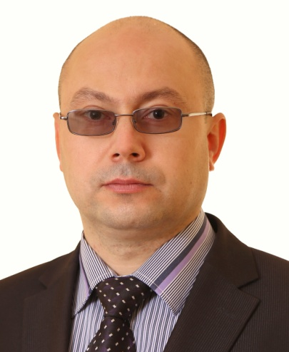  ДУКТОВ  АЛЕКСАНДР ПЕТРОВИЧ  Доцент кафедры зоогигиены, экологии и микробиологии УО «Белорусская государственная сельскохозяйственная академия»  Родился 18 марта 1981 года | депутат Горецкого районного Совета депутатов по Интернациональному избирательному округу № 1
АКСЕНОВ  ВЛАДИМИР ЛЕОНИДОВИЧ  Старший преподаватель кафедры физического воспитания  и спорта УО «Белорусская государственная сельскохозяйственная академия»  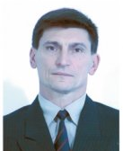  Родился 19 января 1964 года | депутат Горецкого районного Совета депутатов по Интернациональному избирательному округу № 2
Гудков  Сергей Владимирович  Заведующий кафедрой бухгалтерского учета УО «Белорусская государственная сельскохозяйственная академия»  Родился 16 августа 1978 года | депутат Горецкого районного Совета депутатов по Интернациональному избирательному округу № 3
Потапенко  Максим Валентинович  Председатель Горецкого районного Совета депутатов  Родился 23 октября 1976 года | депутат Горецкого районного Совета депутатов по Студенческому избирательному округу № 5
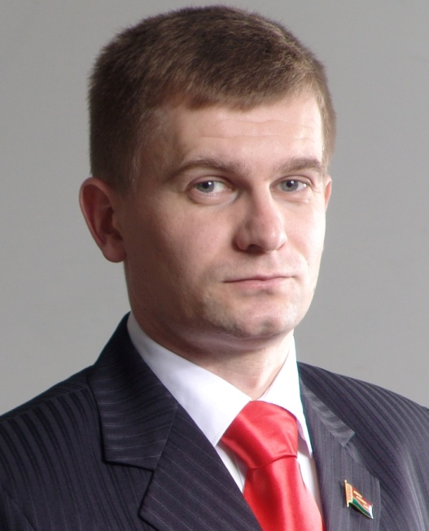  Сидюк  Виталий Николаевич  Председатель Бобруйского районного объединения профсоюзов  Родился 24 июня 1981 года | депутат Горецкого районного Совета депутатов по Тимирязевскому избирательному округу № 6
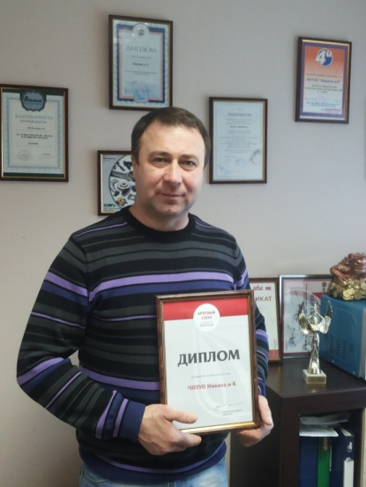  ЩАВЛЕВ  ОЛЕГ АЛЕКСЕЕВИЧ  Директор частного производственного  торгового унитарного предприятия  «Никита и К»  Родился 5 сентября 1967 года | депутат Горецкого районного Совета депутатов по Строительному избирательному округу № 8
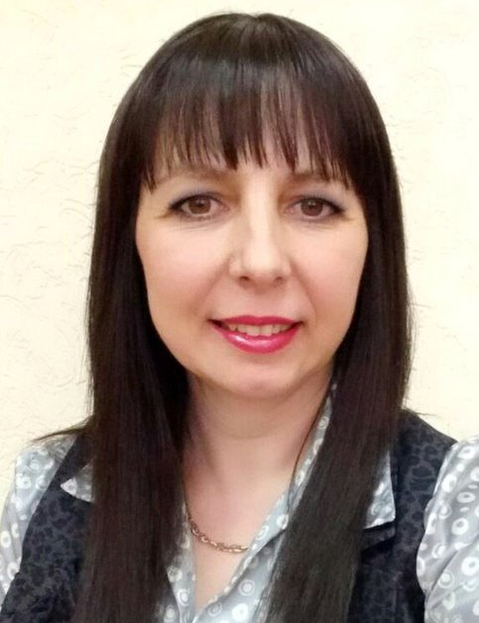  Запевалова  Оксана Петровна  Директор ГУО «Детская школа искусств и вокально-хорового мастерства»  Родилась 31 октября 1973 года | депутат Горецкого районного Совета депутатов по Строительному избирательному округу № 10
Бандык  Марина Александровна  Председатель Горецкого районного объединения организаций профсоюзов, входящих в Федерацию профсоюзов Беларуси  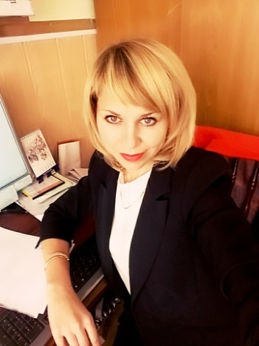  Родилась 22 августа 1985 года | депутат Горецкого районного Совета депутатов по Строительному избирательному округу № 11
КУТОВСКАЯ  СВЕТЛАНА ВАСИЛЬЕВНА  Директор ЦБУ № 708 филиала № 714 ОАО «АСБ Беларусбанк» в г.Горки  Родилась 16 мая 1967 года | депутат Горецкого районного Совета депутатов по Озерному  избирательному округу № 12
КОВАЛЕВА  НАТАЛЬЯ ЛЬВОВНА  Врач-оториноларинголог  УЗ «Горецкая центральная районная больница»  Родилась 5 июня 1975 года | депутат Горецкого районного Совета депутатов по Советскому  избирательному округу № 13
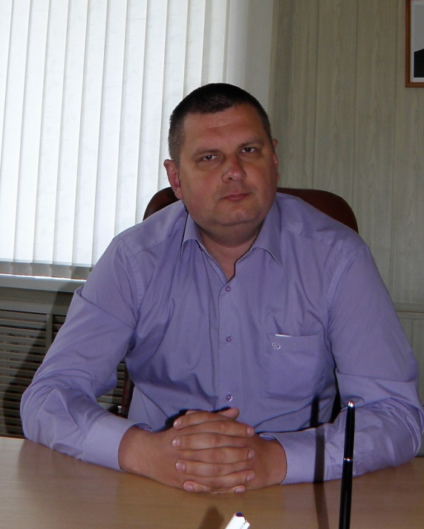  ДВОЙНИШНИКОВ  АЛЕКСЕЙ ВИКТОРОВИЧ  Директор ГСХУ «Горецкая сортоиспытательная станция»  Родился 13 апреля 1977 года | депутат Горецкого районного Совета депутатов по Якубовскому  избирательному округу № 14
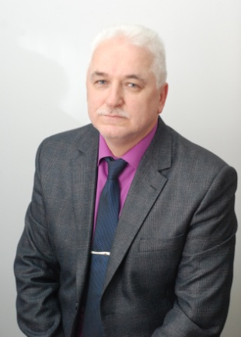  ЛЕБЕДЕВ  ВЛАДИМИР ВЛАДИМИРОВИЧ  Начальник отдела по образованию Горецкого районного исполнительного комитета  Родился 4 декабря 1968 года | депутат Горецкого районного Совета депутатов по Сургановскому  избирательному округу № 15
БЕЗЗУБЕНКО  СВЕТЛАНА ГРИГОРЬЕВНА  Врач УЗ «Горецкая центральная районная больница»  Родилась 24 января 1965 года | депутат Горецкого районного Совета депутатов по Первомайскому  избирательному округу № 16
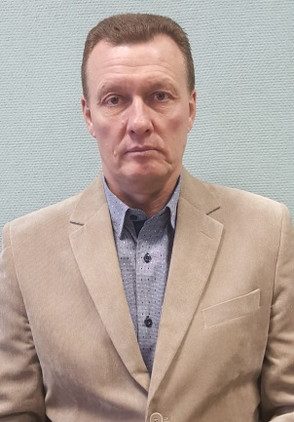  КОРОЛЕВ  ВЛАДИМИР ИВАНОВИЧ  Директор ГУСУ «Горецкая детско-юношеская спортивная школа»  Родился 6 января 1965 года | депутат Горецкого районного Совета депутатов по Гастелловскому  избирательному округу № 17
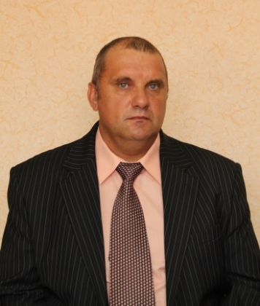  Морозов  Алексей Владимирович  Бетонщик ремонтно-строительного участка УКПП «Коммунальник»  Родился 12 марта 1966 года | депутат Горецкого районного Совета депутатов по Мироновскому  избирательному округу № 19
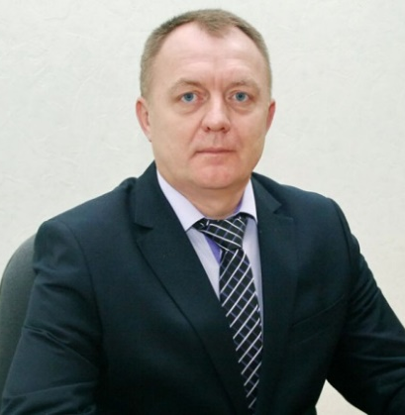  ПРУДНИКОВ  СЕРГЕЙ ИВАНОВИЧ  Директор ГУО «Гимназия №1 г.Горки»  Родился 25 августа 1969 года | депутат Горецкого районного Совета депутатов по Калининскому  избирательному округу № 20
Губарев  Дмитрий Владимирович  Директор Горецкого филиала  ОАО «БКК «Домочай»  Родился 29 января 1977 года  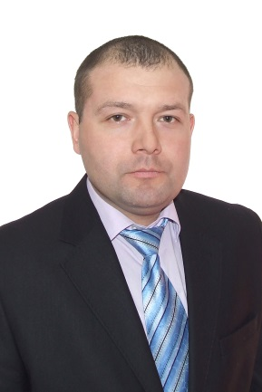 | депутат Горецкого районного Совета депутатов по Димитровскому  избирательному округу № 21
ГРИГОРЬЕВА  ЕЛЕНА АЛЕКСАНДРОВНА  Начальник отдела организационно-кадровой работы Горецкого районного исполнительного комитета  Родилась 19 июля 1979 года | депутат Горецкого районного Совета депутатов по Вокзальному  избирательному округу № 22
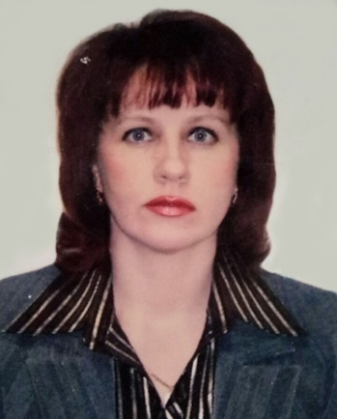  Чаплыгина  Елена Владимировна  Председатель Горецкой районной организации профсоюза работников АПК  Родилась 25 сентября 1971 года | депутат Горецкого районного Совета депутатов по Калининскому  избирательному округу № 23
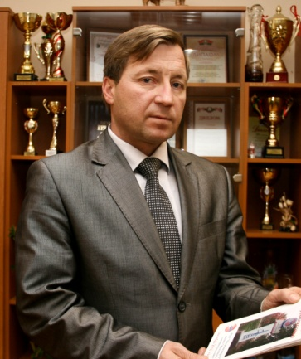  Точило  Александр Петрович  Начальник Горецкого района электрических сетей филиала «Могилевские электрические сети» РУП «Могилевэнерго»  Родился 11 июля 1971 года | депутат Горецкого районного Совета депутатов по Суворовскому  избирательному округу № 24
Дольников  Сергей Васильевич  Инженер ГУСУ «Горецкая детско-юношеская спортивная школа»  Родился 10 июля 1967 года | депутат Горецкого районного Совета депутатов по Суворовскому  избирательному округу № 25
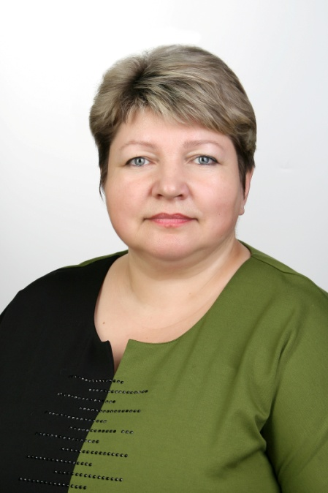  Сенчилова  Наталья Сергеевна  Директор  ОАО «Горецкая райагропромтехника»  Родилась 27 марта 1968 года | депутат Горецкого районного Совета депутатов по Железнодорожному  избирательному округу № 26
Тербов  Владимир Иванович  Председатель Добровского сельского  исполнительного комитета  Родился 9 июня 1961 года | депутат Горецкого районного Совета депутатов по Добровскому  избирательному округу № 27
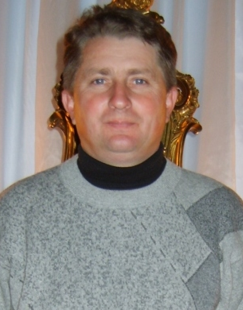  Пискунов  Анатолий Васильевич  Глава крестьянского (фермерского) хозяйства Пискунов А.В.  Родился 30 января 1968 года | депутат Горецкого районного Совета депутатов по Овсянковскому  избирательному округу № 28
Вабищевич  Иван Васильевич  Директор ОАО «Маслаки»  Родился 26 августа 1970 года | депутат Горецкого районного Совета депутатов по Маслаковскому  избирательному округу № 29
Секушенко  Виталий Иванович  Директор  КСУП «Овсянка им. И.И.Мельника»  Родился 26 января 1965 года | депутат Горецкого районного Совета депутатов по Савскому  избирательному округу № 30
Шалаев  Александр Алексеевич  пенсионер  Родился 30 марта 1958 года  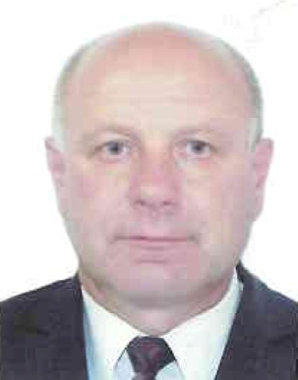 | депутат Горецкого районного Совета депутатов по Красулинскому  избирательному округу № 31
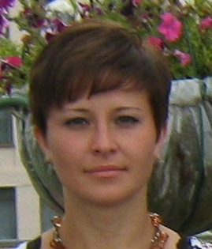  Грекова  Олеся Николаевна  Воспитатель группы продленного дня ГУО «Паршинский УПК детский сад-средняя школа Горецкого района»  Родилась 27 июля 1983 года | депутат Горецкого районного Совета депутатов по Паршинскому  избирательному округу № 33
Белкин  Александр Михайлович  Директор филиала ПУ «Горкигаз» республиканского унитарного предприятия «Могилевоблгаз»  Родился 20 декабря 1958 года | депутат Горецкого районного Совета депутатов по Старосельскому  избирательному округу № 36
Радьков  Николай Михайлович  Директор ГУО «Горская средняя школа Горецкого района»  Родился 21 мая 1956 года | депутат Горецкого районного Совета депутатов по Каменскому  избирательному округу № 37
Калицкая  Ольга Александровна  Врач общей практики  УЗ «Горецкая ЦРБ»  Родилась 7 сентября 1989 года | депутат Горецкого районного Совета депутатов по Коптевскому  избирательному округу № 38

